Funções reais de variável real

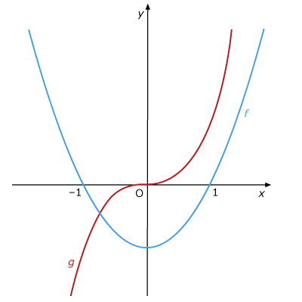
- Na figura estão representados os gráficos de duas funções $f$ e $g$ de $R→R$.

Qual das seguintes afirmações é falsa?

- A função $g$ é bijetiva.
- A restrição de $f$ a $[0,+∞[$ é uma função injetiva.
- As funções $f$ e $g$ são sobrejetivas.
- Apenas a função $g$ é injetiva.

- Considera a função $f:R→R$ definida por $f\left(x\right)=-\frac{x}{3}+1$.

- Elabora o quadro de sinal para a função $f$.

- Caracteriza a função $g$ tal que $g∘f$ seja a função identidade.

- Uma função $h$ tem o seguinte quadro de monotonia:

$$x$$ | $$-∞$$ | $$-5$$ |  | $$-1$$ |  | $$0$$ |  | $$3$$
$$h(x)$$ |  | $$2$$ |  | $$4$$ |  | $$-5$$ |  | $$0$$

Indica os majorantes e minorantes de $h$.

- Seja $f$ uma função afim definida por $f\left(x\right)=-2x+6$.

- Determina os zeros da função $g\left(x\right)=f(x+2)$.

- Determina as coordenadas do extremo absoluto da função $h\left(x\right)=\left|f(-x)\right|-2$.

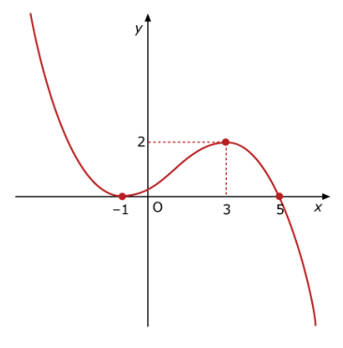
- Na imagem ao lado está representada uma função $f$ de domínio $R$.

Qual dos seguintes é o gráfico de $-f(\left|x\right|)$?

(A) | 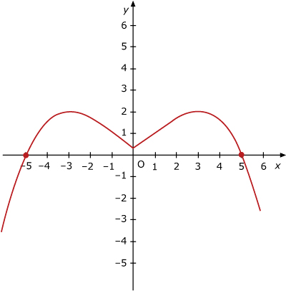 | (B) | 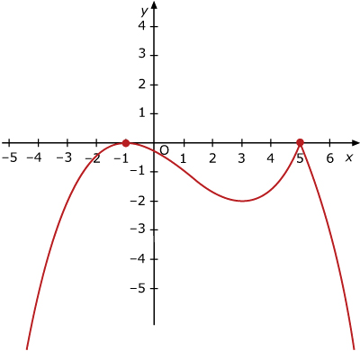
(C) | 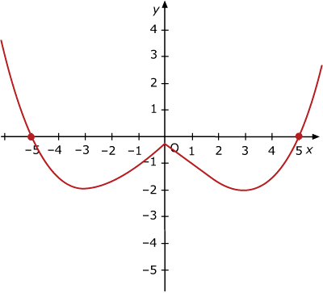 | (D) | 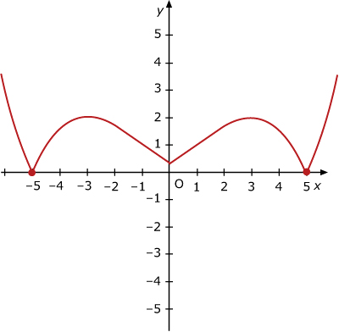

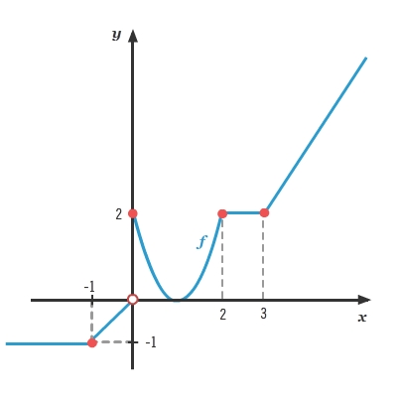
- Seja $f$ uma função real de variável real de domínio $R$ com a seguinte representação gráfica.

Classifica as seguintes afirmações em verdadeiras (V) ou falsas (F).

- $-1$ é um mínimo absoluto de $f$.
- $2$ é o único máximo relativo de $f$.
- Para $y=2$ o conjunto dos maximizantes de $f$ é $[2, 3[ ∪\{0\}$.
- A função é crescente em sentido lato em $]-∞, 0]$ e em $[2, +∞[$.
- A função é estritamente decrescente em $[0, 1]$.

- Considera a família de funções reais de variável real $f\left(x\right)=2x^{2}-4x+p$, com $p∈R$.

Determina o valor de $p$ de modo que o contradomínio da função $f$ seja $[5, +∞[$.

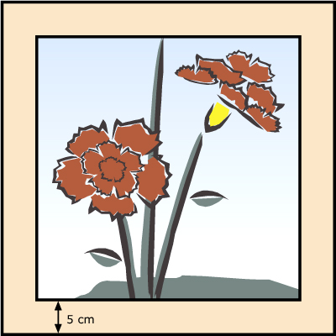
- Na figura está um quadro cuja moldura tem $5 cm$ de largura.

Sabe-se que o perímetro exterior da moldura é igual a $160 cm$.

Qual deve ser o comprimento (em $cm$) do retângulo interior de forma que este tenha área máxima?

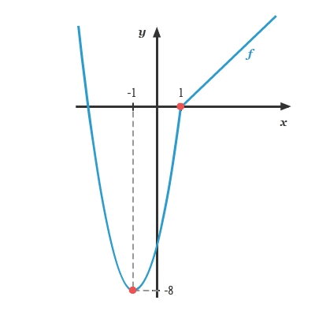
- Na figura está representada uma função $f$ cuja representação gráfica é constituída por parte de uma parábola e por uma semirreta paralela à bissetriz dos quadrantes ímpares.

Sabe-se que as coordenadas do vértice da parábola são $(-1,-8)$ e o ponto $(1, 0)$ pertence à parábola e à semirreta.

Escreve uma expressão que defina a função $f$.

- Seleciona a opção que corresponde ao conjunto-solução da inequação $\left|x-1\right|+\left|x-2\right|>1$.

- $]1, 2[$ (B) $R\backslash \left\{1, 2\right\}$ (C) $]-∞, 2[$ (D) $]-∞, 1\left[ ∪ \right]2,+∞[$

- Considera a função $f\left(x\right)=3+\sqrt{9-x^{2}}$.

- Determina o domínio de $f$.

- Mostra que $f$ é uma função par.

- Considera as funções $f\left(x\right)=\sqrt{3x-1}$ e $g\left(x\right)=-2x^{2}+8$.

Caracteriza a função $\frac{f}{g}$.

- Considera as funções $f$ e $g$ definidas por $f\left(x\right)=\frac{2x-1}{3}$ e $g\left(x\right)=\sqrt[3]{x+6}$.

Determina $f^{-1}\left(3\right), g^{-1}\left(2\right)$ e $(f ∘g)(2)$.

- Seja $f$ a função real de variável real definida por $f\left(x\right)=\sqrt{x+2}$.

Determina a abcissa do(s) pontos(s) de interseção do gráfico de $f$ com a bissetriz dos quadrantes pares.

- Um balão de São João foi lançado de uma varanda de um prédio.
A altura, em metros, alcançada pelo balão, em função do tempo, $t$, em minutos, que decorreu após ter sido lançado, é dada pela expressão: $A\left(t\right)=\frac{-{\left(t+4\right)}^{2}\left(t-12\right)}{4}$.
Ao fim de quanto tempo cai no chão o balão?

- Na figura estão representadas as funções $f$ e $g$ definidas por $f\left(x\right)=-\left|x\right|+3$ e $g\left(x\right)=x^{2}-3$.
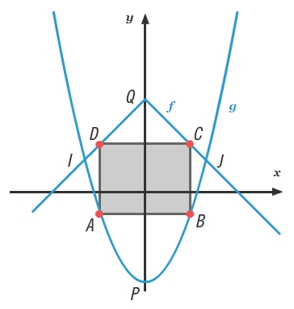
Seja $x∈[0, 2]$ a abcissa do ponto $B$ que se desloca ao longo da parábola.
Para cada posição do ponto $B$ considera o retângulo $[ABCD]$ de lados paralelos aos eixos coordenados.
Os pontos $I$ e $J$ são os pontos de interseção das funções $f$ e $g$.

- Mostra que o perímetro do retângulo $[ABCD]$ é dado por:
$P\left(x\right)=-2(x^{2}-x-6)$.

- Determina $P(2)$ e $P(0)$ e interpreta os resultados obtidos no contexto do problema.

- Determina as coordenadas do ponto $D$ para as quais o perímetro do retângulo $[ABCD]$ é máximo.

Funções reais de variável real Soluções

- (C)
- a)
$$x$$ | $$-∞$$ | $$3$$ | $$+∞$$
$$f(x)$$ | $$+$$ | $$0$$ | $$-$$

b)$g:R→R$

$x→-3x+3$
- Majorantes: $-1$ e $3$.

Minorantes: $-5$ e $0$.

- a) $x=1$

b) $(-3,-2)$

- (C)
- Verdadeiras: (A), (C), (D) e (E).

Falsas: (B).
- $p=7$
- $30 cm$
- $f\left(x\right)=\left\{\begin{aligned}2{\left(x+1\right)}^{2}-8, x<1 \\ x-1, x≥1\end{aligned}\right.$
- (D)
- a) $D_{f}=[-3, 3]$

b) Para mostrar o pretendido deves:
- determinar uma expressão para $f(-x)$;
- concluir que $f\left(x\right)=f(-x)$, $∀x∈D_{f}$.

- $\frac{f}{g}:\left[\frac{1}{3}, 2\right[∪\left[2,+∞\right[→R$

$x →\frac{\sqrt{3x-1}}{-2x^{2}+8}$

- $f^{-1}\left(3\right)=5$; $g^{-1}\left(2\right)=2$; $\left(f∘g\right)\left(2\right)=1$

- $x=-1$
- $12$ minutos
- a) Para mostrar o pretendido deves:
- determinar uma expressão para $\overline{AB}$ ($2x$);
- determinar uma expressão para $\overline{BC}$ ($f\left(x\right)-g\left(x\right)=-x^{2}-x+6$);
- determinar a expressão do perímetro ($2×\left(\overline{AB}+\overline{BC}\right)$);
- concluir o pretendido.

b) $P\left(2\right)=8=2×\overline{JI}$ $P\left(0\right)=12=2×\overline{PQ}$

c) $D\left(-\frac{1}{2}, \frac{5}{ 2}\right)$

